**嵌入式作業系統 LAB 4**

系所：通訊四 學號 :409430030 姓名:翁佳煌

**<實驗器材及環境>**

NUC 140 開發板 FreeRTOSv10.4.1

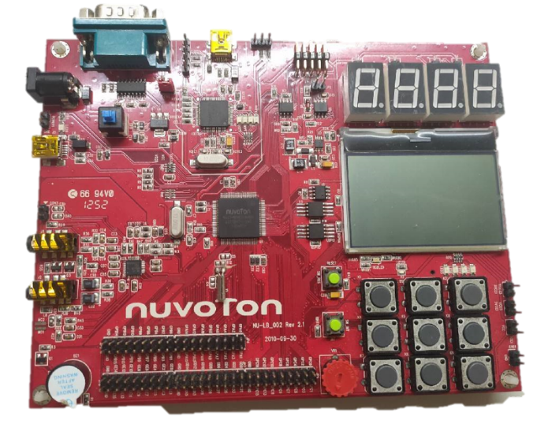

**<實驗過程與方法>**

# Basic:

首先下圖1，26~27行宣告了vTaskPrintParkingSpaces和CountParkingSpaces，前著負責列印停車位資訊，後者用於計算停車位的數量。

29行，宣告了一個名為parkingSemaphore 的信號量變數，初始值為 NULL。

30行，宣告了一個整數變數 parking_spaces，初始值為 2，代表停車位的數量。

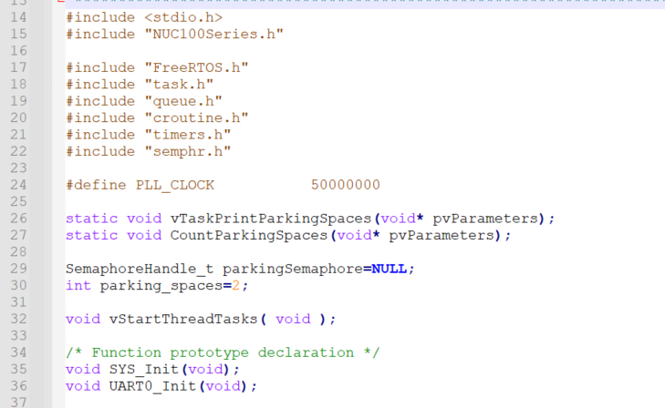

▲圖1

下圖2的部分為處理Debounce的部分，在LAB3中有詳細提到，這裡不多加贅述。

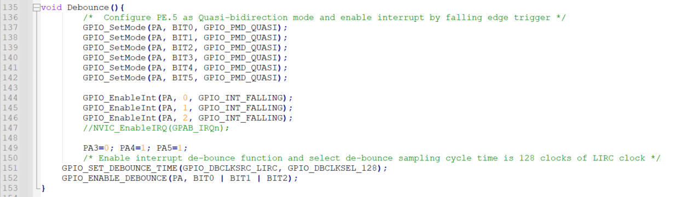

▲圖2

接著看到下圖3的main函數部分，看到第171行，

parkingSemaphore = xSemaphoreCreateCounting(5, 2)，其創建了一個計數型信號量 parkingSemaphore，初始值為5，剩下2個空位。

vStartThreadTasks()，啟動了一些任務或執行緒。根據之前的程式碼，可能包括處理停車位的狀態、打印停車位資訊等。

vTaskStartScheduler()，啟動了FreeRTOS的任務排程器。這是一個多任務處理器，用於管理並行執行的任務。

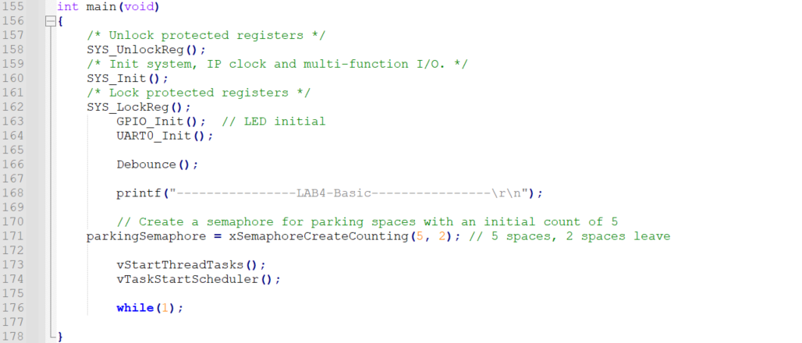

▲圖3

下圖4為創建的兩個TASK，一個負責計數目前空位剩多少，一個負責處理進出的車輛。

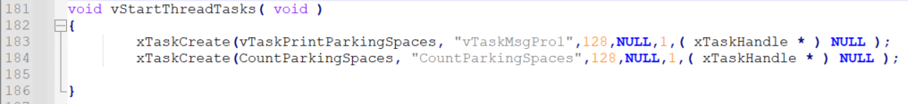

▲圖4

下圖5有兩個函式 getInButtonPressed() 和 getOutButtonPressed()，模擬了兩種按鈕的行為，分別是 "get in" 按鈕和 "get out" 。

**首先介紹getInButtonPressed()，**

printf("get in\n")，在按下 "get in" 按鈕時，輸出 "get in"。if(xSemaphoreTake(parkingSemaphore, 0) == pdTRUE)，這段程式碼嘗試取得停車位的信號量。

xSemaphoreTake() 函式試圖取得 parkingSemaphore 信號量，第二個參數是超時時間，在這裡設置為 0 代表不等待。

**如果成功取得信號量 pdTRUE**，代表有空的停車位，printf("Car in!\n")，輸出 "Car in!"，表示車子進入停車位。parking_spaces--;: 停車位數量減1。

**如果無法取得信號量pdFALSE**，代表停車位已滿，輸出 "No Parking Space!"，表示沒有空的停車位。

PC12=0，用來控制LED燈，這裡是設置PC12為0表示停車場已滿。

**再來看到getOutButtonPressed()的部分，**

printf("get out\n");: 在按下 "get out" 按鈕時，輸出 "get out"。

if(parking_spaces==5)，檢查停車場是否已經滿車（停車位數量是否等於5），

如果已經沒有任何車子在裡面，printf("No Car inside!\n")，表示沒有車輛在停車場內。

如果還有空位，就使用xSemaphoreGive(parkingSemaphore)，釋放停車位的信號量。

parking_spaces++，停車位數量加一，表示有一個車輛離開了停車場。

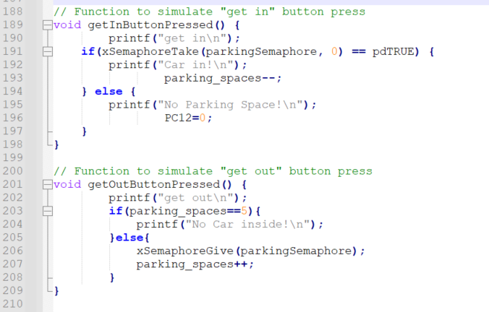

▲圖5

最後看到下圖6，

CountParkingSpaces(void* pvParameters)這個任務的功能是定期顯示停車位的數量。

vTaskPrintParkingSpaces(void* pvParameters) 任務負責處理按鈕的按下事件以及控制 LED 的狀態。

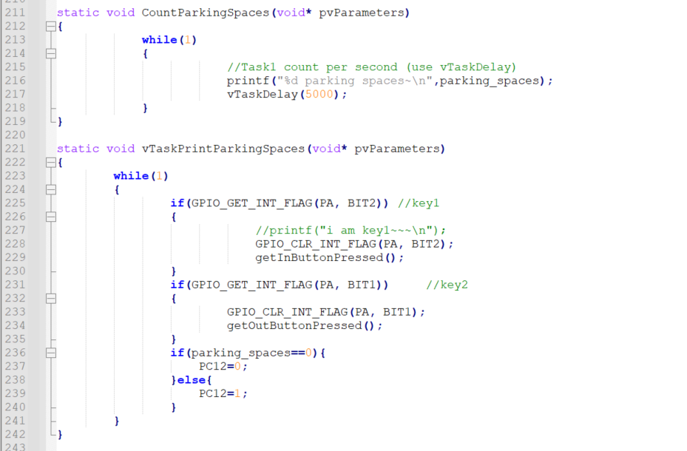

▲圖6

# Bonus:

**In the 103rd second, who is in the toilet?**

從下圖7紅框處可知，第103s的時候為A在廁所中。

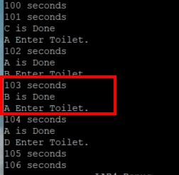

▲圖7

**<心得與收穫>**

這次LAB展示了嵌入式系統中使用 FreeRTOS 多任務處理，以及利用Semaphore、Mutex等觀念模擬了一個停車場管理系統，在OS的課程中有學過相關概念，因此在這次實作的過程也比較順利，這樣的經驗對於設計具有複雜操作、多功能性以及資源管理等的嵌入式應用是非常有用的。